DYNAMICZNY ELIMINATOR DRGAŃ

Sprawozdanie z ćwiczenia wykonanego w dniu 13.05.2024 przez:

1. ………………………….
2. ………………………….
3. ………………………….
4. ………………………….
5. ………………………….
6. ………………………….
7. ………………………….
8. ………………………….
9. ………………………….
10. …………………………

## Wstęp

Przedmiotem badania było stanowisko przedstawione na rys. 1. Stanowisko pomiarowe składające się zasadniczo z głównej obudowy o masie M oraz zawieszonego w niej na sprężynach i tłumiku eliminatora drgań o masie m. Możliwe jest zblokowanie eliminatora z główną obudową dzięki czemu cały układ można rozpatrywać jako układ o nieskończonym tłumieniu albo układ o jednym stopniu swobody o masie m+M, lub układ o dwóch stopniach swobody gdy eliminator jest odblokowany.

Sterując napięciem zasilania wzbudnika możliwa jest kontrola częstotliwości siły wymuszającej. Dane są:

Rysunek 1 Schemat stanowiska pomiarowego gdzie: 1 Układ główny o masie M podwieszony na sprężynach płaskich (4), 2 Eliminator o masie m podwieszony na sprężynach (3), 5 Tłumik, 6 Wzbudnik drgań

$$μ=\frac{m}{M}=0,05; f=\frac{ω_{20}}{ω_{10}}=1$$

$$Gdzie: ω_{02}-częstotliwość własna eliminatora,$$

$$ω_{01}-częstotliwość własna obudowy$$

Wykonano po 15 pomiarów dla obydwu pomiarów przy różnych napięciach zasilania odpowiadających częstotliwościom od 6,5Hz do 27,5Hz co 1,5Hz. Stanowisko pomiarowe pozwalało na zapis wyników w postaci plików csv, zawierających 4 kolumny odpowiadające czasowi pomiaru, przyspieszeniu eliminatora, przyspieszeniu obudowy oraz częstotliwości wibratora. Na podstawie tych danych sporządzono krzywe rezonansowe dla dwóch przypadków.

## Wyniki pomiarów

### Układ o nieskończonym tłumieniu

W przypadku zablokowanego eliminatora rozważamy układ o nieskończonym tłumieniu, który można sprowadzić do układu o jednym stopniu swobody i uprościć do przypadku masy drgającej na sprężynie.

Wtedy:

$ω_{0}=\sqrt{\frac{K}{M+m}}=\sqrt{\frac{K}{M\left(1+μ\right)}}=\sqrt{\frac{K}{1,05M}}$*(1)*

Sterując napięciem zasilania wzbudnika ustalono częstotliwość rezonansową układu:

$$ω_{0}=17Hz=34π\frac{rad}{s}$$

Następnie wykonano 15 pomiarów i dla każdego obliczono średnią wartość przyspieszenia obudowy w celu wyeliminowania przyspieszenia grawitacyjnego oraz znaleziono maksymalne wartości bezwzględne przyspieszenia obudowy w okresie gdy częstotliwość wymuszenia $ν=const.$ Na podstawie tych danych sporządzono krzywą zależności przyspieszenia obudowy $a$ od stosunku $\frac{ν}{ω_{0}}$ stosując interpolację sześcienną.

### Układ o dwóch stopniach swobody

Rozważając stanowisko z odblokowanym eliminatorem sprowadzamy je do układu o dwóch stopniach swobody gdzie:

$ω_{10}=\sqrt{\frac{K}{M}}$*(2)*

$ω_{20}=\sqrt{\frac{k}{m}}$*(3)*

Dla tego układu wykonano 15 pomiarów w sposób opisany dla układu zblokowanego, a uzyskane krzywe nałożono na siebie i przedstawiono na rys. 2:

Rysunek 2 Krzywe rezonansowe

### Analiza danych

Zgodnie z zależnością (5.15) z instrukcji wyznaczono teoretyczne krzywe rezonansowe dla podanych wartości :

Rysunek 3 Teoretyczne krzywe dla zadanych wartości

Na podstawie równań (5.19), (5.24) z instrukcji, wyznaczono teoretyczne wartości optymalnych współrzędnych $P$ i $Q$ dla optymalnej wartości $f=\sqrt{\frac{1}{1+μ}}=0,9759$, które wyniosły:

$$P≈\left(0,8167;6,1721\right)$$

$$Q≈\left(1,1332;6,1721\right)$$

Sporządzono wykres dla optymalnej wartości $f$:

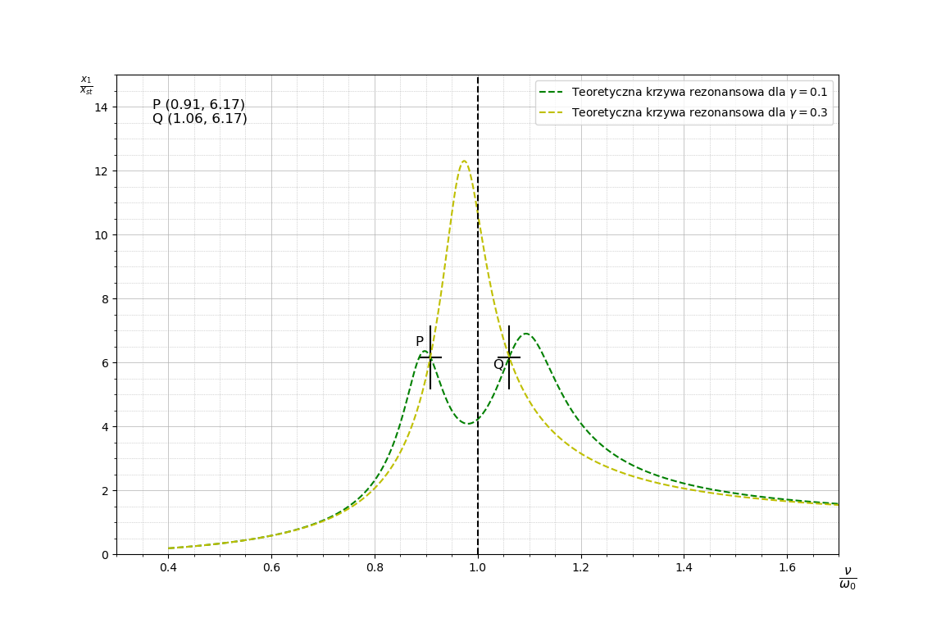

Rysunek 4 Teoretyczne krzywe rezonansowe dla optymalnej wartości f

Według równania z instrukcji (5.14) stwierdza się pewną zależność $a\left(\frac{x_{01}}{x_{st}}\right)$, na potrzeby analizy danych ustalono ją eksperymentalnie:

$a≈\frac{x_{01}}{x_{st}}∙2\frac{m}{s^{2}}$*(4)*

Tak przeskalowane krzywe teoretyczne dla danych parametrów $μ,f$ nałożono na wykres z krzywymi sporządzonymi na podstawie wyników eksperymentu:

Rysunek 5 Krzywe teoretyczne po przeskalowaniu i nałożeniu na krzywe eksperymentalne

Z zależności *(1)* oraz wyznaczonej eksperymentalnie wartości $ω_{0}$ ustala się:

$$ω_{10}=ω_{0}\sqrt{1+μ}=ω_{0}\sqrt{1,05}=17,42Hz$$

Biorąc pod uwagę otrzymaną wartość $ω_{10}$ ponownie wykreśla się zależności $a\left(\frac{ν}{ω_{10}}\right)$:

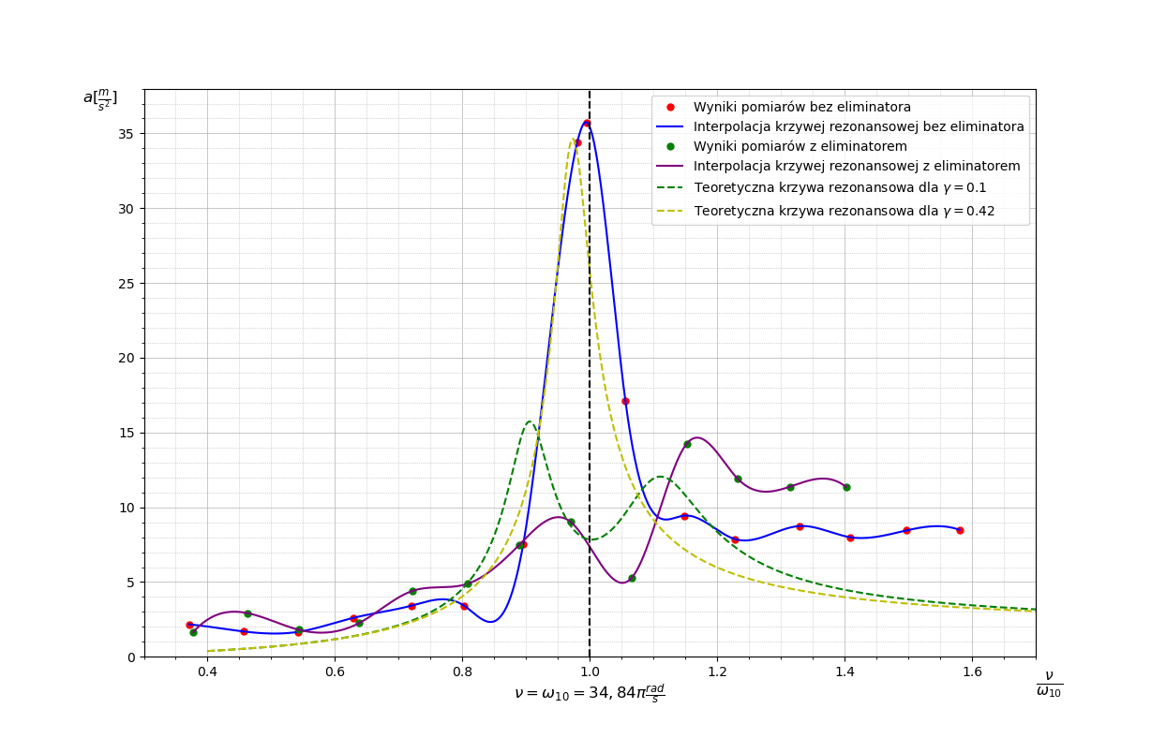

Rysunek 6 Krzywe teoretyczne po przeskalowaniu i nałożeniu na krzywe eksperymentalne z uwzględnieniem $ω_{10}$

# Wnioski

Analizując otrzymane krzywe widać, że największe tłumienie jest przesunięte względem $\frac{ν}{ω_{10}}=1$ i występuje w okolicach $ν=18,5Hz$. Skutkiem tego punkty charakterystyczne przesunięte są znacznie względem lokalnych maksimów krzywej rezonansowej dla układu z eliminatorem. Wartości w tych maksimach różnią się od siebie znacznie i maksimum w okolicach punktu $P$ jest mniejsze od maksimum w punkcie $Q$, oznacza to, że $f<1$. Taki wniosek zdaje się potwierdzać zasymulowany przebieg krzywej dla $f=0.96$:

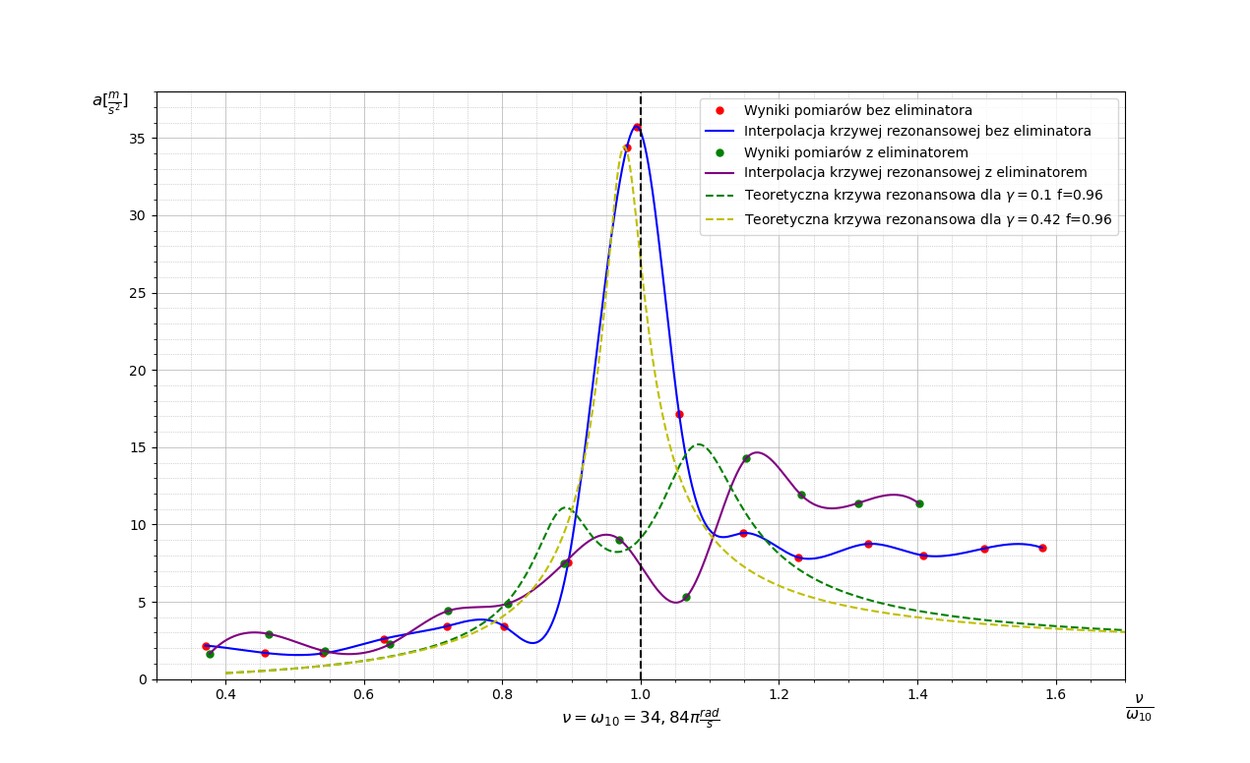

Rysunek 7 Przeskalowane krzywe teoretyczne dla f=0,96 nałożone na krzywe eksperymentalne

Pomimo uwzględnienia $ω_{10}$ obserwuje się przesunięcie krzywej eksperymentalnej względem krzywej wzorcowej. Biorąc pod uwagę ograniczony zakres danych można założyć, że

$ω_{0}>17Hz$.

Wtedy:

$$ω_{10}>17,42Hz$$

Przyjmując $ω_{10}=17,75Hz$ sporządzono krzywe na rys. 8. Przygotowano także wykres z przesuniętą krzywą dla układu z odblokowanym eliminatorem przedstawiony na rys 9.

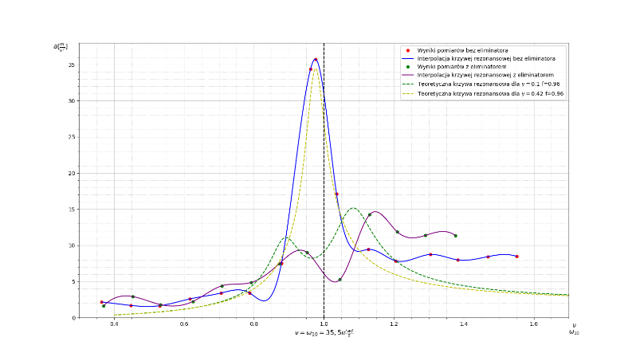

Rysunek 8 Krzywe teoretyczne złożone z krzywymi

eksperymentalnymi dla f=0,96; $ω_{10}=17,75Hz$

Rysunek 9 Krzywe teoretyczne złożone z krzywymi eksperymentalnymi dla f=0,96; $ω_{10}=17,75Hz$ oraz z przesunięciem krzywej dla układu ze zwolnionym eliminatorem

Pomijając niedoskonałości aparatury pomiarowej, wady interpolacji oraz błędy pomiarowe, takie wyniki można wytłumaczyć w następujący sposób:

Zakładając stałość i poprawność zadanego stosunku mas oraz pomijając drobną różnicę po usunięciu śruby blokującej, zaobserwowana różnica w wartościach lokalnych maksimów przebiegu krzywej dla układu z odblokowanym eliminatorem wskazuje, że:

$$f≈0.96<1$$

Ponadto:

$$f=\frac{ω_{20}}{ω_{10}}=\sqrt{\frac{kM}{Km}}=\sqrt{\frac{k}{Kμ}}$$

Biorąc pod uwagę brak symetrii względem $\frac{ν}{ω_{10}}=1,0$ oraz znaczną różnicę w wartościach przyspieszeń dla $\frac{ν}{ω_{10}}>1,1$ względem krzywych wzorcowych można stwierdzić, że rzeczywista wartość $ω_{20}$ może się zmieniać w zależności od prędkości wzbudnika. Przy założeniu, że $μ=const.$ oraz $K= const.$ wnioskuje się, że $k$ maleje wraz ze wzrostem $\frac{ν}{ω_{10}}$.

Przyczyną takiego zjawiska może być sytuacja, w której sprężyny eliminatora nie zdążają pozbyć się naprężeń przed zakończeniem okresu drgania, tzn. gdy masa eliminatora powoduje naprężenie w sprężynach z jednej strony, a następnie zmienia kierunek ruchu by zaraz powrócić, to naprężenie nie zostało jeszcze w pełni odpuszczone.

Podobne rozumowanie można zastosować dla wartości $γ$, która nie była ustalona i zależna jest od pracy tłumika, oraz $ω_{10}$.

W pracy układu kluczowa jest wartość $ω_{10}$, która zależy od masy obudowy oraz $K$. Zakładając, że $M$ pozostaje stałe, przesunięcie eksperymentalnej krzywej dla układu z eliminatorem może wskazywać, że wartość $ω_{10}$ wzrasta wraz z prędkością wibratora, na podstawie czego można wnioskować, że wartość $K$ rośnie wraz z $ν$.

Istotne jest także przeskalowanie wykresów teoretycznych, które może być błędne i kompletnie zaburzać faktyczne wartości przyspieszeń dla określonych częstości.

W celu ustalenia przyczyny rozbieżności konieczne jest ponowne wykonanie pomiarów, zwiększenie rozdzielczości wyników pomiarowych, a także inspekcja układu badawczego i jego elementów.

# Bibliografia

* <https://prumianek.pl/wp-content/uploads/2018/03/5-Dynamiczny-eliminator-drga%C5%84.pdf>
* <https://engineering.purdue.edu/~ce573/Documents/Intro%20to%20Structural%20Motion%20Control_Chapter4.pdf>